　藻類養殖情報（令和６年1月号）



令和6年1月18日発行

大阪府立環境農林水産総合研究所

水産技術センター

**〇漁場環境**

・気温（谷川）：12月上・中旬は暖かな日が続き、上旬は1℃、中旬は3℃程度平年より高めに推移しました。12月下旬以降急に下がりおおよそ平年並みとなりました。

・水温（谷川）：12月上旬は 0.5℃程度低めに推移しましたが、一時降温が停滞し中旬には0.8℃高めになり、下旬にはおおよそ平年並みとなりましました。

下記の水産技術センターホームページで谷川地先の水温情報を毎日更新し、1週間先までの水温の推移を予測しておりますのでご利用下さい。URL：<https://www.knsk-osaka.jp/suisan/gijutsu/suion/index.html>





旬別水温・気温の推移（谷川地先9時）（平年値はH25～R4年度の平均）

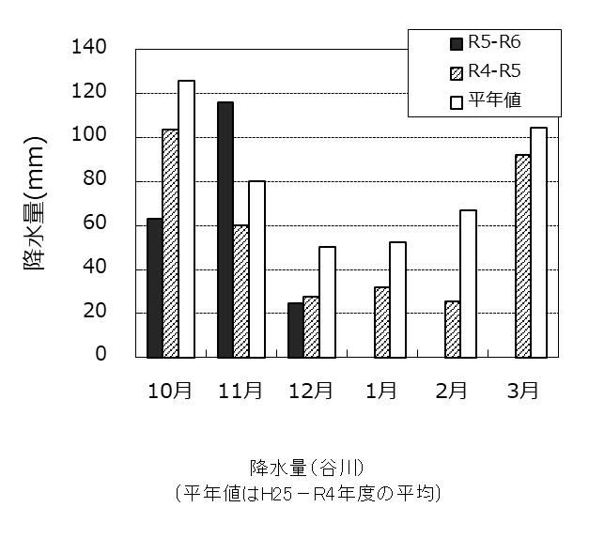

・降水量（谷川）：12月の降水量は平年の半分程度となりました。中旬にはまとまった雨が降った日もありましたが、下旬は雨の降らない日が続きました。

・今後の気温降雨量予測（気象庁季節予報）

1月13日～2月12日の予報期間中については、寒気の影響を受けにくく、高気圧に覆われやすい時期があるため、向こう1か月の気温は高く、降水量は平年並みか少ないと予報されています。

降水量（谷川地先）

（平均値はH25~R4年度の平均）

**〇漁場水質調査結果**（1月9日採水）

・塩分：塩分は31.29～32.80でした。

|  |  |  |
| --- | --- | --- |
|  | ワカメ | ノリ |
| リン（μmol/l） | 0.1 | 0.5 |
| 窒素（μmol/l） | 2 | 10 |

・リン：各地区のリン濃度は0.37～1.58 μmol/lでした。

ワカメ養殖：いずれの地区においても十分な濃度があります。

ノリ養殖：尾崎・西鳥取両地区で十分な濃度があります。

・窒素：各地区の窒素濃度は4.15～21.09 μmol/lでした。

ワカメ養殖：岡田浦と谷川地区では4.15 μmol/lとやや低めですが、ワカメの生育には十分な濃度です。

藻類色落ち警戒栄養塩濃度

（この数値を下回ると色落ちの可能性あり）

ノリ養殖：尾崎・西鳥取両地区で十分な濃度があります。

　　西鳥取地区ではノクチルカというプランクトンがやや多く発生しており、その影響で高めの値になっている可能性があります。

※青字はノリの色落ち警戒濃度以下、赤字はワカメの色落ち警戒濃度以下

|  |  |  |  |  |  |  |  |
| --- | --- | --- | --- | --- | --- | --- | --- |
| 漁場 | 田尻 | 岡田浦 | 尾崎＊ | 西鳥取＊ | 下荘 | 淡輪＊2 | 谷川 |
| 塩分（psu） | 31.29 | 31.90 | 31.45 | 31.78 | 32.02 | 32.00 | 32.80 |
| リン（μmol/l） | 0.72 | 0.37 | 0.94 | 1.58 | 0.48 | 0.51 | 0.50 |
| 窒素（μmol/l） | 11.35 | 4.15 | 11.80 | 21.09 | 4.85 | 5.25 | 4.15 |

＊尾崎・西鳥取地区にはノリ漁場があります。

＊2淡輪地区は海洋センター前で採水しています

**〇赤潮発生状況**

　1月9日の海洋観測では赤潮の発生は確認されませんでした。また、養殖場周辺にも栄養塩を低下させる原因となる珪藻類は少ない状況です。最近の大阪湾内の赤潮発生状況については下記の水産技術センターホームページに掲載しておりますのでご参照下さい（冬季は2週間に1回更新）。

URL：<https://www.knsk-osaka.jp/suisan/gijutsu/akashio/akashio/sokuho.html>

**〇養殖状況**（1月9日）

　ノリ：尾崎・西鳥取両地区とも、生長が芳しくなく、摘採可能なサイズになるのを待っている段階です。12月中も摘採作業は行われませんでした。

　ワカメ：一部漁場では50㎝程度にまで生長し、生わかめの出荷が行われていますが、漁場によっては生長が遅れています。谷川地区では1月中旬に養殖開始の見込みです。

**〇病害異常**

ノリ：藻体の状態を確認し、天気予報に注意しながら摘採スケジュールを検討してください。

ワカメ：魚もしくはカモ類による食害とみられる葉体損傷により生長が遅れている地区もみられています。水温・栄養塩についてはおおよそ問題ありません。

※ノリ・ワカメの異常が疑われる際には、水産技術センターヘ葉体を持参して頂ければ、随時検査します。